Getting Started - trang 38 Unit 4 SGK tiếng anh 6 mới
Làm việc theo cặp. Chỉ hướng cho bạn đến một nơi trên bản đồ và họ sẽ cố gắng đoán. Sau đó đổi vai.
1. Listen and read.
Phong: Wow! We're in Hoi An. I'm so excited!
Nick: Me too.
Khang: Yes. It's so historic!
Phong: So, where shall we go first?
Nick: Let's go to ’Chua Cau'.
Phong: Well, the map says Tan Ky House is nearer. Shall we go there first?
Nick & Khang: OK, sure.
Phong: Shall we go by bicycle?
Nick: No, let's walk there.
Phong: Hmm, OK. First cross the road, turn right and then go straight.
Nick: OK, let's go.
Phong: Wait.
Khang: What's up, Phong?
Phong: Where are we now? I think we're lost!
Nick: Oh no! Look, there's a girl. Let's ask her.
Phong: Excuse me? We're lost! Can you tell us the way to Tan Ky House?
Girl: Tan Ky House? Keep straight, then turn right. But it's quicker to turn right here, then turn left.
Phong: Thank you so much.
Girl: My pleasure.
Phong: Nick, let's hurry.

a. Read and put the actions in order.
- The girl gives directions.
- Nick, Khang and Phong arrive in Hoi An.
- Nick, Khang and Phong decide to go to Tan Ky House.
- Nick, Khang and Phong get lost.
- Phong looks at the map.
- Nick, Khang and Phong walk quickly to Tan Ky House.
b. Making suggestions.
Put the words in the correct order.
1. a. we/shall/go/Where/first/?
b to 'Chua Cau’/go/Let's/.
2. a. we/Shall/go/there/first/?
b. sure/OK,/.
3. a. by bicycle/we/Shall/go/?
b. let's walk/No,/there/.

Hướng dẫn:
Nghe và đọc
Phong: Woa, chúng ta đang ở Hội An. Mình thật là phấn khích.
Nick: Mình cũng vậy.
Khang: Đúng, nó thật là mang tính lịch sử.
Phong: Vậy đầu tiên chúng ta đi đâu nào?
Nick: Hãy đi đến “Chùa cầu” đi.
Phong: À, bản đồ chỉ rằng Nhà Tân Kỳ gần hơn đấy. Chúng ta đến đó trước nhé?
Nick & Khang: Được thôi
Phong: Chúng ta đi bằng xe đạp phải không?
Nick: Không, chúng ta hãy đi bộ đến đó.
Phong: ừm, được thôi. Đầu tiên băng qua đường, sau đó rẽ phải, sau đó đi thẳng.
Nick: Được, đi nào.
Phong: Chờ đã.
Khang: Chuyện gì vậy Phong?
Phong: Chúng ta dang ở đâu vậy? Tớ nghĩ chúng ta bị lạc rồi đó_{ế} Nick: Ồ không, nhìn kìa, có một cô gái. Hãy hỏi cô ấy
Phong: Xin lỗi, chúng tôi bị lạc. Bạn có thể chỉ chúng tôi đường đến Tân Kỳ không?
Cô gái: Nhà Tân Kỳ à? Đi thẳng sau đó rẽ phải. Nhưng sẽ nhanh h nếu rẽ phải ở đây, sau đó rẽ trái.
Phong: Cảm ơn rất nhiều.
Cô gái: Không có gì.
Phong: Nick, nhanh lên nào.
a. Đọc và sắp xếp những hành động theo thứ tự.
2 5 3 4 1 6
2. Nick, Khang và Phong đến Hội An.
5. Phong nhìn vào bản đồ.
3. Nick, Khang, Phong quyết định đi đến Nhà Tân Kỳ.
4. Nick, Khang, Phong bị lạc.
1. Cô gái chỉ đường cho họ.
6. Nick, Khang, Phong nhanh chóng đi bộ đến Nhà Tân Kỳ.

b. Đưa ra lời đề nghị_{Ễ} sắp xếp các từ theo trật tự đúng.
1. a. Where shall we go first? Chúng ta đi đâu đầu tiền nào?
b. Let’s go to “Chua Cau”. Chúng ta hãy đến “Chùa cầu” đi.
2. a. Shall we go there first? Chúng ta đến đó đầu tiến phải không?
b. Ok, sure. Đúng vậy.
3. a. Shall we go by bicycle? Chúng ta sẽ đi bằng xe đạp phải khống?
b.No, let’s walk there. Không, chúng ta hãy đi bộ.
2. Work in pairs. Role-play making suggestions.
Example:
A: What shall we do this afternoon?
B: Shall we play football?
A: Oh, sure.
A: What shall we do this evening?
B: Shall we go to the cinema?
A: No, let's go out and have an ice cream.
Hướng dẫn:
Làm việc theo cặp. Đóng vai đưa ra lời đề nghị.
A: What shall we do this afternoon? Chúng ta sẽ làm gì trưa nay?
B: Shall we play football? Chúng ta chơi bóng đá đi?
A: Oh, sure. Ồ được thôi.
A: What shall we do this evening? Tối nay cliúng ta sẽ làm gì?
B: Shall we go to the cinema? Chúng ta đi xem phim đi?
A: No, let’s go out and have an ice cream. Không, hãy cùng ra ngoài và ăn kem đi.
3. Match the places below with the pictures. Then listen, check and repeat the words.
A. statue B. railway station C. memorial D. temple
E. square F. cathedral G. art gallery H. palace
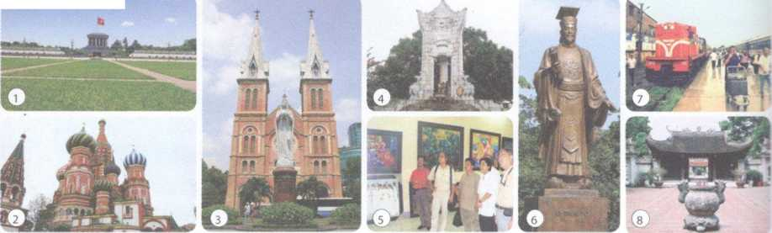

Hướng dẫn:
Nối những nơi bên dưới với những bức hình. Sau đó nghe, kiểm tra và lặp lại các từ.
1 - E. square 2 - H. palace 3 - F. cathedral
4 - c. memorial 5 - G. art gallery 6 - A. statue
7 - B. railway station 8 - D. temple
4. Think about where you live. Work in pairs. Ask and answer questions about it.
Example:
A: Is there a theatre in your neighbourhood?
B: Yes, there is./ No, there isn't.
Hướng dẫn:
Nghĩ về nơi mà bạn sông. Làm việc theo cặp. Hỏi và trả lời những câu hỏi vể nó.
Ví dụ:
A: Có một nhà hát trong xóm bạn phải không?
B: Có/ Không.
5. Match the instructions in the box with the pictures.
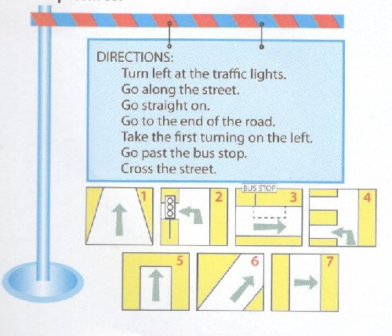
Hướng dẫn:
Nối những hướng dẫn trong khung với hình cho phù hỢp.
Nếu có câu nào các em không hiểu, có thể dịch nghĩa để hiểu. Sau đó các em nối câu trong khung với tranh chỉ phương hướng sao cho phù hợp.
Phương hướng:
1. Go straight on. Đi thẳng.
2. Turn left at traffic lights. Rẽ trái ở đèn giao thông.
3. Go past the bus stop. Băng qua trạm xe buýt.
4. Take the first turning on the left. Rẽ trái ở chỗ rẽ đầu tiên.
5. Go to the end of the road. Đi đến cuối đường.
6. Go along the Street. Đi dọc theo con đường.
7. Cross the Street. Băng qua đường.
6. Game
Work in pairs. Give your partner directions to one of the places on the map, and they try to guess. Then swap.
Example:
A: Go straight. Take the second turning on the left It's on your right.
B: Is that the art gallery?
A: Yes, it is./No, try again.
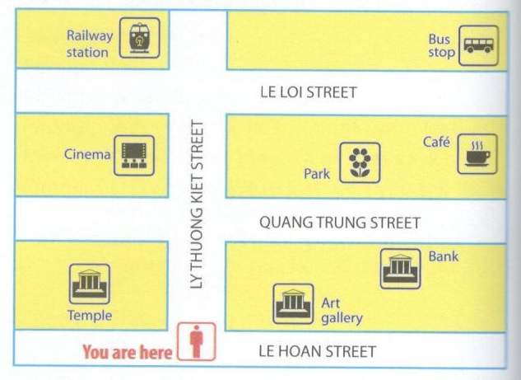
Hướng dẫn:
Trò chơi
Làm việc theo cặp. Chỉ hướng cho bạn đến một nơi trên bản đồ và họ sẽ cố gắng đoán. Sau đó đổi vai.
A: Go straight. Take the second turning on the left. It’s on your right.
Đi thẳng. Rẽ trái ở ngã tư thứ hai. Nó nằm bên tay phải.
B: Is that the art gallery? Đó là phòng triển lãm nghệ thuật phải không?
A: Yes, it is. / No, try again. Vâng, đúng. / Không, thử đoán lại nhé.
A closer look 1 - trang 40 Unit 4 SGK tiếng anh 6 mới
Điền vào mỗi chỗ trống với một từ có trong khung. Nghe, kiểm tra và lặp lại các từ.
1. Fill in each blank with one word from the box. Listen, check and repeat the words.
narrow historic fantastic
convenient boring noisy polluted
1. Cua Lo is a fantastic beach!
2. I love it here - everything I want is only five minutes away. It's so_______ .
3. Life in the countryside is _____. There aren't many things to do there.
4. The air in the area is ____ with smoke from factories.
5. Hoi An is a _____ city with a lot of old houses, shops, buildings and theatres, etc.
6. The street is very ____ with a lot of traffic so we can't move fast.
7. Now, there are many new shops near here so the streets are busy and_______ during the day.
Hướng dẫn:
Điền vào mỗi chỗ trống với một từ có trong khung. Nghe, kiểm tra và lặp lại các từ.
Các em mở CD lên và nghe lại nhiều lần để củng cố phần phát âm của mình và làm bài tập cho tốt. Thảo luận lỗi của nhau và làm thêm bài tập nếu cần thiết.
2. convenient
3. boring
4. polluted
5. historic
6. narrow
7. noisy
1. Cửa Lò là một bãi biển đẹp!
2. Tôi thích nó — mọi thứ mà tôi muốn chỉ mất 5 phút đi xa. Nó thật tiện lợi.
3. Cuộc sống trong vừng nông thôn thật chán. Không có nhiều thứ để làm.
4. Không khí trong khu vực này thật ô nhiễm với khói từ nhà máy.
5. Hội An là một thành phố lịch sử với nhiều ngôi nhà cổ, cửa hàng, tòa nhà và nhà hát...
6. Con đường rất hẹp với nhiều phương tiện giao thông vì thế chúng tôi không thể di chuyển nhanh được.
7. Bây giờ có nhiều cửa hàng mới gần đây vì thế những con đường rất nhộn nhịp và ồn ào suốt ngày.

2. Now match the adjectives from the box in 1 with their opposites below.
exciting
inconvenient
peaceful
wide
modern
quiet
terrible
Example: narrow - wide
Hướng dẫn:
Bây giờ nối những tính từ trong khung ở phần 1 với những tính từ trái nghĩa của nó.
exciting - boring
peaceful/ quiet - noisy
modern - historic
inconvenient - convenient
wide - narrow
quiet - noisy
terrible - fantastic
3. Work in pairs. Ask and answer questions about your neighbourhood. Use the words in 1 and 2 to help you.
Example:
A: Is our neighbourhood polluted?
B: No, it isn't.
A: Is it peaceful?
B: Yes, it is.
Hướng dẫn:
Làm việc theo cặp. Hỏi và trả lời những câu hỏi về khu phố của em. Sử dụng những từ trong phần 1 và 2 để giúp em.
Ví dụ:
A: Khu phố của các bạn có bị ô nhiễm không?
B: Không.
A: Nó có yên bình không?
B: Có.
/i:/ | /i/
Example: cheap | historic

4. Listen and repeat the words. Pay attention to the sounds /i:/ and /i/.
exciting cheap historic sleepy expensive convenient peaceful police noisy friendly
Now, in pairs put the words in the correct column.
Hướng dẫn:
Nghe và lặp lại các từ. Chú ý đến những âm /i:/ và /i/.
/i:/ | /i/
cheap  sleepy  convenient  peaceful  police | exciting  historic  expensive  noisy  friendly

5. Listen to the sentences and circle the words you hear.
1. Tommy is living/leaving there.
2. Shall we hit/heat the oil first?
3. This airplane sits/seats 100 people.
4. There's a ship/sheep over there.
5. Jimmy is finding some tins/teens now.
6. Peter bought a mill/meal last week.
7. Some Tims/teams are coming in.
8. It is a fish and chip/cheap shop.
Hướng dẫn:
Nghe các câu và khoanh tròn những từ bạn nghe được.
1. living 2. heat 3. seats 4. sheep
5.tins 6. mill 7. teams 8. chip
1. Tommy đang sống ở đó.
2. Đầu tiên chúng ta đốt dầu lên phải không?
3. Máy bay này có 100 ghế ngồi.
4. Có một con cừu ở đằng kia.
5. Bây giờ Jimmy đang tìm vài cái lon.
6. Peter đã mua một nhà máy vào tuần rồi
7. Vài đội đang bước vào_{Ề}
8. Nó là cửa hàng cá và khoai tây chiên.

6. Listen and practise the chant. Notice the sounds /i:/ and /i/.
MY NEIGHBOURHOOD
My city is very busy.
There are lots of buildings growing.
The people here are funny.
|t’s a lovely place to live in.
My village is very pretty.
There are lots of places to see.
The people here are friendly .
It’s a fantastic place to be.

Hướng dẫn:
Nghe và thực hành bài hát. Chú ý âm /i:/ và /i/.
Khu phố của tôi
Thành phố tôi rất nhộn nhịp
Có nhiều tòa nhà đang mọc lên.
Mọi người ở đây rất vui tính
Là một nơi dễ thương để ở.
Làng tôi rất xinh đẹp.
Có nhiều nơi để xem
Mọi người ở đây rất thân thiện
Nó là một nơi tuyệt vời.
A closer look 2 - trang 41 Unit 4 SGK tiếng anh 6 mới
Hoàn thành các câu sau với hình thức so sánh của tính từ ngoặc kép. Hoàn thành những câu sau với hình thức so sánh tính từ dài trong ngoặc đơn.
1. Complete the following sentences with the comparative form of the adjectives in brackets.
- Ann is slimmer than Laura. (slim)
- This building is ______ than that building, (tall)
- The square in Ha Noi is______ than the square in Hoi An. (big)
- My neighbourhood is____________ than your neighbourhood, (noisy)
- The Green Hotel is______than the Palace Hotel, (cheap)
Hướng dẫn:
Hoàn thành các câu sau với hình thức so sánh của tính từ ngoặc kép.
2. taller 3. bigger 4. noisier 5. cheaper
1. Ann ốm hơn Laura.
2. Tòa nhà này cao hơn tòa nhà kia.
3. Quảng trường ở Hà Nội to hơn quảng trường ở Hội An.
4. Xóm tôi ồn ào hơn xóm bạn.
5. Khách sạn Green rẻ hơn khách sạn Palace.

2. Now complete the following sentences with the comparative form of the long adjectives in brackets.
- This house is more modern than that house, (modern)
- This park is ______ than that park, (beautiful)
- Living in a house is _____ than living in a flat.(convenient)
- Living in a city is _____ than living in the countryside, (interesting)
- Things in this shop are _____ than things in the supermarket, (expensive)
Hướng dẫn:
Bây giờ hoàn thành những câu sau với hình thức so sánh tính từ dài trong ngoặc đơn.
1. more modern 2. more beautiful 3. more convenient
4. more interesting 5. more expensive
1. Nhà này hiện đại hơn nhà kia.
2. Công viên này đẹp hơn công viên kia.
3. Sống trong một ngôi nhà thì tiện hơn sống trong một căn hộ.
4. Sông ở thành phố thú vị hơn sông ở nông thôn.
5. Những thứ trong cửa hàng này đắt hơn những thứ trong siêu thị.

3. Read and complete Vy's letter to her friend.
Dear Nick,
How are you?
Ha Noi is beautiful! But it is too busy and polluted for me. I'm at Cua Lo Beach now. I'm having a great time. The weather is (0. hot)
hotter and (1. dry)________ than that in Ha Noi.
The houses are (2. small)_____ and the buildings
are (3. old)______ than the buildings in Ha Noi.
The streets are (4. wide)______with less
traffic. I love the food here. The seafood here is
(5. delicious)______and (6. cheap)______
than the seafood in Ha Noi.
Well, outside the sun is shining so I'm off to get some fresh air.
See you soon,
Vy

Hướng dẫn:
Đọc và hoàn thành bức thư của Vy gửi đến bạn cô ấy.
(1. Drier) (2. smaller) (3. Older)
(4. wider) (5. more delicious) (6. cheaper)
Chào Nick,
Bạn khỏe không?
Hà Nội thật đẹp! Nhưng nó quá nhộn nhịp và ô nhiễm đối với mình, đang ở bãi biển Cửa Lò. Mình đang rất vui. Thời tiết nóng và khô hơn ở Hà Nội. Nhà cửa nhỏ hơn và những tòa nhà thì cũ hơn ở Hà Nội. Đường p rộng hơn và ít xe cộ hơn. Mình thích thức ăn ở đây. Hải sản ở đây ngon hơn và rẻ hơn ở Hà Nội.
À, bên ngoài trời đang nắng, vì thế mình ra ngoài hít không khí trong lành đây.
Hẹn gặp lại bạn sớm.
Vy

4. Look at the pictures of Yen Binh neighbourhooc and Long Son neighbourhood. Now write about the differences.
Example: Yen Binh is more crowded than Long Son.
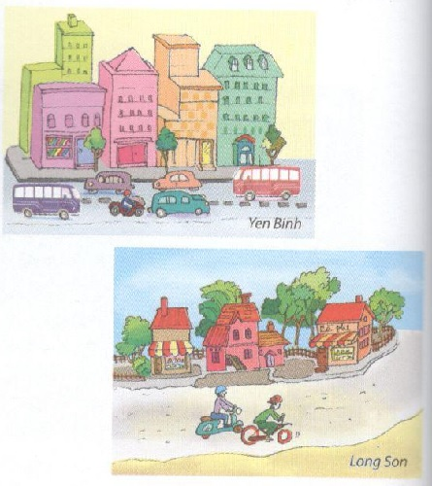
Hướng dẫn:
Nhìn vào những bức tranh của khu phố Yên Bình và Long Sơn. Bây giờ viết về sự khác biệt gỉữa chúng.
Streets in Yen Binh neighborhood are narrower than streets in Long Son
Streets in Yen Binh are more beautiful than streets in Long Son.
Houses in Yen Binh are bigger than houses in Long Son

5. Complete the following sentences with the comparative form of the adjectives in brackets.
- Is Ho Chi Minh City bigger than Ha Noi? (big)
- Is a house in the city________ than a house in the countryside? (expensive)
- Is a sofa_________ than a chair? (comfortable)
- Is Hoi An_______ than Hue? (historic)
- Are your streets________ than ours? (narrow)
Hướng dẫn:
Hoàn thành các câu với hình thức so sánh của các từ trong ngoặc đơn.
1. bigger 2. more expensive 3. more comfortable
4. more historic 5. narrower
- Thành phố Hồ Chí Minh lớn hơn Hà Nội?
- Một ngôi nhà trong thành phố đắt hơn một ngôi nhà ở miền quê?
- Một ghế sofa thoải mái hơn một cái ghế đẩu?
- Hội An cổ hơn Huế phải không?
- Đường phố của bạn hẹp hơn của chúng tôi phải không?

6 Work in pairs. Ask and answer questions about Yen Binh neighbourhood and Long Son neighbourhood using the pictures in 4.
Example:
A: Is Yen Binh more crowded than Long Son?
B: Yes, it is.
A: Is Long Son more modern than Yen Binh?
B: No, it isn't.
Hướng dẫn:
Làm việc theo cặp. Hỏi và trả lời những câu hỏi về khu phố Yên Bình và Long Sơn, sử dụng tranh ở phần 4.
Ví dụ:
A: Yên Bình nhộn nhịp / đông đúc hơn Long Sơn phải không?
B: Vâng, đúng vậy.
A: Long Sơn hiện đại hơn Yên Bình phải không?
B: Không.

7 Work in pairs. Ask and answer questions about the places that you know. Use the comparative form of the adjectives in the box.
beautiful boring exciting friendly small hot wet convenient
Example:
A: Is Hue busier than Da Nang?
B: No, it isn't.
Hướng dẫn:
Làm việc theo cặp. Hỏi và trả lời câu hỏi về những nơi bạn biết. Sử dụng hình thức so sánh của tính từ trong khung.
A: Is Da Nang more beautiful than Hue?
Đà Nẵng đẹp hơn Huế phải không'?
B: No, it isn’t. Không.
A: Is Hue older than Da Nang?
Huế cổ kính hơn Đà Năng phải không'?
B: Yes, it is. Đúng vậy.
A: Is this city more exciting than that village?
Thành phổ này thú vị hơn làng kia phải không'?
B: Yes, it is. Đúng vậy.
A: Are the people in Long Son neighbour hood friendly than the people in Yen Binh neighbour hood?
Người dân ở khu phố Long Sơn thân thiện hơn người dân ở khu phố Yen Bình phải không?
B: Yes, they are. Đúng vậy.
A: Is your house smaller than my house?
Nhà bạn nhỏ hơn nhà tôi phải không?
B: No, it isn’t. Không.
A: Is the weather in this city hotter than the weather the countryside?
Thời tiết ở thành phố này nóng hơn thời tiết ở vùng quê phải không?
B: Yes, it is. Vâng, đúng,
A: Is this rainy season wetter than the dry season?
Mùa mưa ẩm ướt hơn mùa khô phải không?
B: Yes, it is. Vâng, đúng.
A: Is the G7 shop is more convenient than market?
Cửa hàng G7 thuận tiện hơn chợ phải không?
B: Yes, it is. Vâng, đúng.
Communication - trang 43 Unit 4 SGK tiếng anh 6 mới
Nick đang nghe một bài nghe hướng dẫn đến Hội An. Nghe và điển vào chỗ trống.
Extra vocabulary
First After that
Then Finally
1. Nick is listening to an audio guide to Hoi An. Listen and fill in the gaps.
Welcome to Hoi An! Hoi An is famous for its (1)_______ buildings, shops, pagodas and houses. They're older than in other cities in Viet Nam. The streets are very narrow so it is more (2)___________ to walk there. OK. Let's start our tour! First, go to Quan Cong Temple. To get there, walk (3)___________ for 5 minutes. The temple is on your left. (4)_____go to the Museum of Sa Huynh Culture. Take the second (5)______ . Turn right and it's on your (6)_____. Then, have lunch at Cafe 96. Its 'cao lau' and 'banh vac' are very good. Turn left and take the (7)________ turning on your right. Finally, go to Hoa Nhap Workshop to buy presents for your friends.Turn left, then turn right.The workshop is (8)_______ Tan Ky House.
Hướng dẫn:
Nick đang nghe một bài nghe hướng dẫn đến Hội An. Nghe và điển vào chỗ trông.
Các em mở CD lên, lần nghe đầu tiên, các em chỉ tập trung vào nghe. Nghe lại lần thứ hai, các em có thể ghi chú vào khoảng trống những từ mà mình vừa nghe được, cho đến hết đoạn, nghe lại lần 3 để kiểm tra xem những từ mình ghi vào chỗ trống đã đúng chưa, nếu chưa thì sửa lại cho đúng với từ đã được nghe.
(1) historic (2) convenient (3) straight (4) second
(5)left (6) right (7) second (8) next to
Chào mừng đến Hội An! Hội An nổi tiếng về những tòa nhà, cửa hàng, chùa, và những ngôi nhà cổ. Chúng cũ hơn những thành phố khác ở Việt Nam. Đường phố thì rất hẹp vì thế nó tiện hơn để di bộ ở đây. Được rồi. Chúng ta hãy bắt đầu chuyến đi! Đầu tiên, đi đến Đền Quan Cong. Đẽ đến đó, đi thẳng khoảng 5 phút. Đền nằm bên trái. Sau đó đi đến Bảo tàng Văn hóa Sa Huỳnh. Rẽ trái ở ngã tư thứ hai. Rẽ phải và nó nằm bên phải. Sau đó ăn trưa ở Café 96. Món “cao lầu” và “bánh vạc” ở đó rất ngon. Rẽ trái và rồi rẽ phải ở chỗ rẽ thứ hai. Cuối cùng đi đến xưởng Hòa Nhập để mua quà cho bạn bè. Rẽ trái, rồi rẽ phải. Xưởng ở kế bên Nhà Tân Kỳ.
2. Choose one of the cities below. Create an audio guide for your city.
Remember to:
- include some comparisons with other cities;
- give directions to different places; and
- link your instructions using first, then, after that and finally.
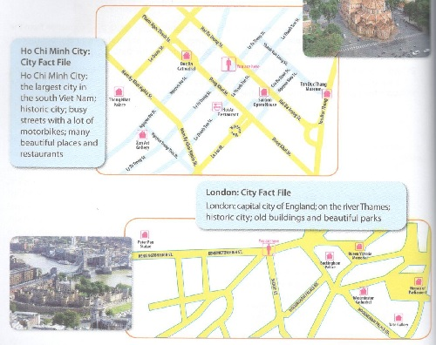
Hướng dẫn:
Chọn một trong những thành phố bên dưới. Viết một bài hướng dẫn cho thành phố của em.
Hãy nhớ:
- bao gồm vài so sánh với những thành phố khác,
- hướng dẫn đến các địa điếm khác nhau,
- liên kết những hướng dẫn, sử dụng “first”, “then”, “after that” và “finally”.
Thành phố Hồ Chí Minh: Thông tin về thành phố
Thành phố Hồ Chí Minh: Thành phố lớn nhất miền Nam Việt Nam; thành phố lịch sử, những con đường nhộn nhịp với nhiều xe máy, nhiều nơi nổi tiếng, nhà hàng nổi tiếng.
Luân Đôn: Thông tin về thành phố
Luân Đôn: Thành phố thủ đô của Anh; trên bờ sông Thames; thành phố lịch sử; những tòa nhà cổ và công viên đẹp
3. Present your guide to your class.
Trình bày hướng dẫn của em trước lớp.

Skills 1 - trang 44 Unit 4 SGK tiếng anh 6 mới
Tổng hợp bài tập và lý thuyết của phần Skills 1 - trang 44 Unit 4 SGK tiếng anh 6 mới
1 Find these words in Khang's blog. What do they mean?
suburbs backyard dislike incredibly beaches
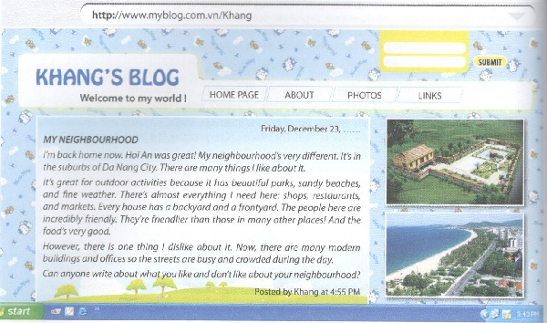
Hướng dẫn:
Tìm những từ này trong blog của Khang. Chúng có nghĩa là gì?
suburbs (ngoại ô) backyard (sân sau) dislike (không thích)
incredibly (đáng kinh ngạc) beaches (những bãi biển)

2 Read Khang's blog. Then answer the questions.
1. Where is Khang's neighbourhood?
2. Why is his neigbourhood great for outdoor activities?
3. What are the people there like?
4. Why are the streets busy and crowded?

Hướng dẫn:
Đọc blog của Khang. Sau đó trả lời các câu hỏi sau.
Blog của Khang
Chào mừng đến thế giới của tôi!
Trang chủ về tôi Hình ảnh Đường dẫn (đường liên kết)
Khu phố của tôi
Bây giờ tôi về nhà rồi. Hội An thật tuyệt! Khu phố của tôi rất khác. Nó nằm ở ngoại ô Đà Nẵng. Có nhiều điều về nó mà tôi rất thích.
Nó thật tuyệt để tổ chức các hoạt động ngoài trời. Bởi vì nó có những công viên xinh đẹp, bãi biển đầy cát và thời tiết đẹp. Có hầu hết mọi thứ mà tôi cần ở đây: cửa hàng, nhà hàng, chợ. Mọi nhà đều có một sân sau và sân trước. Mọi người ở đây đều rất thân thiện. Họ thân thiện hơn những người khác ở nhiều nơi khác! Và thức ăn rất ngon.
Tuy nhiên, có một điều mà tôi không thích về nó. Bây giờ, có nhiều tòa nhà và văn phòng hiện đại, vì thế đường phố rất đông đúc và nhộn nhịp suốt ngày.
Ai có thể viết về điều mà bạn thích và không thích về khu phố của bạn nào?
1. Khu phố của Khang ở đâu?
—> It’s in the suburbs of Da Nang City.
Nó là một vùng ngoại ô của Thành phố Đà Nẵng.
2. Tại sao khu phô' của Khang thật tuyệt cho hoạt động ngoài trời?
—> Because it has beautiful parks, sandy beaches, and fine weather.
Bởi vì ở đó có công viên đẹp, bãi biển nhiều cát và thời tiết thật đẹp.
3. Mọi người ở đó như thế nào?
—> They are very friendly!
Họ rất thân thiện!
4. Tại sao đường phố lại nhộn nhịp và đông đúc?
—> Because there are many modern buildings and offices in the city.
Bởi vì ở đó có nhiều tòa nhà hiện đại và văn phòng trong thành phố.

3 Read Khang's blog again and fill in the table with the information.
LIKE DISLIKE
- It's great for outdoor ...................................
activities.

Hướng dẫn:
Đọc blog của Khang và điền thông tin vào bảng sau.
LIKE (Thích) | DISLIKE (Không thích)
- It’s great for outdoor activities.  - There are almost everything here: shops, restaurants and markets.  - Every house has a backyard and front yard.  - People here are friendly.  - The food is very good. | - There are many modern buildings and offices.  - The streets are so busy and crowded during the day.

4. Look at the map of Khang's neighbourhood. In pairs, ask and answer questions about how to get to the places on the map.
Example:
A: Excuse me. Can you tell me the way to the beach?
B: Yes. First, go straight. Then turn right. After that go straight again. It's in front of you.
A: Thank you very much.
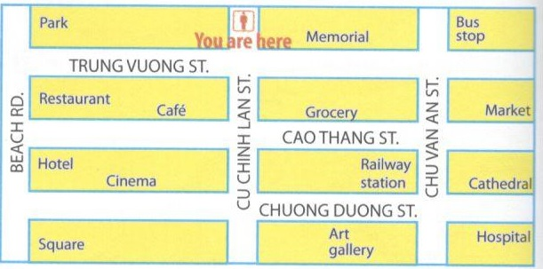
Hướng dẫn:
Nhìn vào bản đồ khu phố của Khang. Làm việc theo cặp, hỏi và trả lời những câu hỏi về cách để đến được các nơi trên bản đồ.
Ví dụ:
A: Xin lỗi. Bạn có thể chỉ đường đến bãi biển được không?
B: Vâng, đầu tiên đi thẳng. Sau đó rẽ phải. Sau đó lại đi thẳng. Nó ở phía trước bạn.
A: Cảm ơn bạn rất nhiều.
5. Work in pairs. Ask and answer questions about the way to get to the places in your town/in your village/near your school.
Hướng dẫn:
Làm việc theo cặp. Hỏi và trả lời những câu hỏi về đường đến các nơi trong thị trấn của em/ trong làng em/ gần trường em.
Project - trang 47 Unit 4 SGK tiếng anh 6 mới
Vận dụng kiến thức đã học để thực hiện phần Project - trang 47 Unit 4 SGK tiếng anh 6 mới
1. Find a photo or draw a picture of your ideal neighbourhood.
Hướng dẫn:
Tìm một hình hoặc vẽ một hình về khu phố lý tưởng của em.
2. Write a description of it. Use these cues to help you.
- Where it is
- What it has
- How the people/the streets/the weather... is/are
- Other...
Hướng dẫn:
Vỉết một đoạn miêu tả về nó. Sử dụng những gợi ý sau để giúp em.
- Nó ở đâu
- Nó có gì
- Con người/ đường phố/ thời tiết như thế nào
- Những cái khác..
My ideal neibourhood is in District 7, the suburb of Ho Chi Minh City. It has beautiful parks, lakes, stadiums. And there are many shops, restaurants, café and markets. The streets are wide and clean. There are many buildings and offices but it’s not very crowded and busy. There are many public transportations: bus, metro, train... The people here are very friendly. They always greet when they meet each other on the streets.
Khu phố lý tưởng của tôi nằm ở quận 7, ngoại ô Thành phố Hồ Chí Minh. Nó có những công viền xinh đẹp, có hồ, sân vận động. Có nhiều cửa hàng, nhà hàng, quán cà phê, chợ. Đường phố thì rộng và sạch. Có nhiều tòa nhà và văn phòng nhưng nó không quá đông đúc và nhộn nhịp. Có nhiều phương tiện công cộng: xe buýt, tàu điện ngầm, xe lửa... Người dân ở đây thân thiện lắm. Họ luôn chào khi gặp nhau trên đường.

